Интерактивная плоская панель
Инструкция по эксплуатации

Право на окончательное толкование всей информации, приведенной в этой публикации, принадлежит нашей компании.
Любое несанкционированное и разрешенное копирование не признается и должно быть запрещено.
(Этот документ может не полностью отражать все последние изменения в товаре, преимущественную силу имеет подлинный товар)
Разъяснительное замечание

При возникновении одной из следующих ситуаций, бесплатное гарантийное обязательство, в течение гарантийного периода, не предполагается.
- Невозможно предоставить действительный документ, удостоверяющий покупку
- Срыв или повреждение ярлыка разборки без разрешения
- Повреждение техники, вызванное неправильной сборкой
- Повреждение товара, вызванное ненормальным внешним воздействием
- Повреждение товара, вызванное превышением допустимых условий эксплуатации
- Повреждение товара, вызванное несанкционированной модификацией или самостоятельным ремонтом
- Повреждение товара, вызванное стихийными бедствиями или другими форс-мажорными обстоятельствами
- Несоблюдение инструкции по эксплуатации товара, приводящее к повреждению товара

Пожалуйста, проверьте комплектующие изделия при распаковке
Примечание: Если приобретенный вами товар является индивидуальной моделью, пожалуйста, подтвердите, соответствует ли техническое описание требованиям, когда вы получите товар.
Индивидуальная модель не отражена в данном руководстве, и на фирменной бирке товара указано отличие модели.
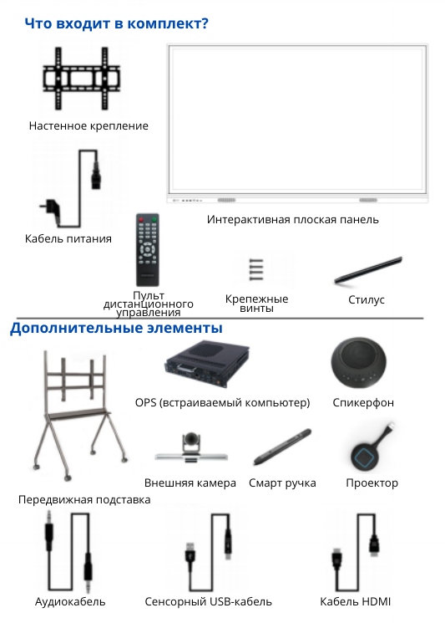

Интерактивная плоская панель
Содержание
Техника безопасности и меры предосторожности | 1 | 14.Галерея | 28
Краткое руководство по использованию | 3 | 15.Система голосования | 29
Установка настенного крепления | 4 | 16.Простая загрузка | 30
Установка встраиваемого компьютера | 5 | 17.Таймер | 31
Подключения и настройки | 6 | 18.Системные настройки | 31
Управление функциями | 8 | 18.1 Сеть | 31
1.Мастер запуска | 8 | 18.2 Общие положения | 33
2.Экран запуска | 8 | 18.3 Устройство | 37
3.Боковая панель | 10 | 18.4 Входной канал | 40
4.Компас | 13 | 18.5 Система | 41
5.Доска | 13 | Простое устранение неполадок | 47
6.Мини-доска | 20 | Уход и ремонт | 48
7.Аннотация | 21
8.Диспетчер файлов | 23
9.Многопользовательский режим | 24
10.Многооконный режим | 25
11.Страница приветствия | 27
12.Запись экрана | 27
13.Снимок экрана | 28

Техника безопасности и меры предосторожности

Неправильное использование может привести к поражению электрическим током или пожару. Для предотвращения опасных ситуаций при установке и чистке родного аппарата следуйте следующим инструкциям; чтобы обеспечить вашу безопасность и продлить срок службы мультимедийного многофункционального устройства, внимательно прочитайте следующие меры предосторожности.

[Место]
Не устанавливайте устройство в неустойчивом и легко наклоняемом положении.
Не размещайте устройство под прямыми солнечными лучами, вблизи нагревательных предметов, таких как электрическое отопление, или других источников тепла и яркого света.
Не устанавливайте устройство вблизи оборудования с высокой степенью излучения.
Не ставьте устройство там, где мокро или где капает жидкость.
Не вставляйте в устройство какие-либо предметы.
Не ставьте на устройство тяжелые предметы.

[Электрическое питание]
Проверьте и убедитесь, что значение напряжения, указанное на фирменной бирке на задней панели, соответствует значению основного напряжения питания.
Отключайте шнур питания и антенный штекер во время грозы и молний.
Пожалуйста, вынимайте вилку из розетки, если помещение находится без присмотра или не используется в течение длительного времени.
Избегайте физического или механического повреждения шнура питания.
Используйте специальный шнур питания, не модифицируйте и не удлиняйте его.
Проверьте и убедитесь, что заземление сети переменного тока включено.

[Экран]

Не используйте твердые или острые предметы вместо стилуса при написании на экране.
Если требуется очистка, сначала отключите вилку питания. Протрите экран мягкой,
непыльной, сухой тканью.
Не чистите устройство водой и аэрозольными чистящими средствами.
Не отображайте изображения с высокой яркостью на экране в течение длительного времени.

[Температура]
Не устанавливайте данное устройство вблизи электронагревателя или батареи отопления.
При перемещении устройства из зоны с низкой температурой в зону с высокой температурой, чтобы полностью распределить конденсат, пожалуйста, поставьте его на некоторое время, а затем включите питание.
Нормальная рабочая температура устройства составляет 5-40 градусов.

[Влажность]
Не подвергайте устройство воздействию дождя, влаги или нахождению вблизи воды.
Пожалуйста, убедитесь, что помещение сухое и проветриваемое.
Нормальная рабочая влажность машины составляет: (20%-80% относительной влажности воздуха); атмосферное давление: (86 кПа-106 кПа).
Почему экран часто затуманивается?
Чтобы обеспечить безопасность экрана, снаружи экрана добавляется слой закаленного стекла. Между тем, между панелью экрана и закаленным стеклом должен быть определенный зазор, чтобы гарантировать отвод тепла. Это используется для создания резервных воздушных каналов для перекрестной вентиляции.
Причина затуманивания заключается в разнице температур между температурой экрана и температурой наружного воздуха. Горячий воздух встречается с более низкой температурой поверхности стекла, конденсируясь и образуя водяной туман. Водяной туман не влияет на нормальное использование. Как правило, туман медленно испаряется и исчезает через несколько часов использования.

[Вентиляция]
Поместите устройство в проветриваемое место, чтобы обеспечить хороший отвод тепла.
Обеспечьте вентиляцию пространства вокруг всего устройства и за ним, а также на расстоянии более 20 см сверху.
Вентиляционные отверстия не закрывают такие предметы, как газеты, скатерти и занавески.
Не подключайте посторонние предметы к устройству через вентиляционные отверстия. Внутри устройства высокое напряжение, попадание инородного тела может привести к поражению электрическим током или короткому замыканию внутренних деталей.
Краткое руководство по использованию

【Запуск для использования】
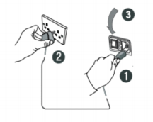
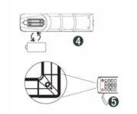
(1) Подсоедините конец шнура питания к разъему питания на задней панели устройства.
(2) Подсоедините вилку шнура питания к источнику питания.
(3) Включите выключатель питания на устройстве, и индикатор на передней панели устройства загорится красным.
(4) Установите батарею правильно в соответствии с положительным и отрицательным обозначением батареи на задней стороне пульта дистанционного управления.
(5) Наведите пульт дистанционного управления на приёмное окно пульта дистанционного управления устройства, нажмите кнопку включения на пульте дистанционного управления для включения, и индикатор будет показывать зеленый цвет.
Примечание: Канал встроенного компьютера называется "встроенный компьютер". Для доступа используйте кнопку "Вводt" на пульте дистанционного управления или через ярлык во всплывающей иконке.

【Подготовка к использованию】
(1) Проверьте точность сенсорного экрана, используя сенсорный стилус для рисования на экране мультимедийного многофункционального устройства, и наблюдайте, совпадает ли стрелка курсора с кистью. Если они совпадают, это означает, что сенсор работает стабильно и может нормально использоваться.
(2) Нажмите на значок доски, чтобы открыть смарт доску;
(3) Чтобы скопировать информацию с мобильного U-диска, вставьте U-диск в универсальный USB-порт, скопируйте и вставьте, и сделайте двойной клик, чтобы открыть воспроизведение;

Установка настенного крепления

1. Пожалуйста, установите кронштейн на стену или передвижную подставку в соответствии
с руководством по установке передвижной подставки или кронштейна.
Меры предосторожности при установке:
При установке на стене следует учитывать безопасную нагрузку на стену.

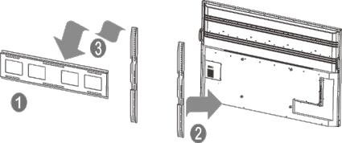
Крепёжная скоба
Кронштейн Интерактивная плоская панель
2. Пожалуйста, обратитесь к руководству по установке, чтобы установить стойку на устройство. | 3. Пожалуйста, повесьте устройство с помощью кронштейна, установленного на передвижной подставке, и зафиксируйте крепежные винты. Пожалуйста, обратите внимание на безопасность при транспортировке

Способы обращения с экранами |  | Поскольку поверхность интерактивной панели выполнена из закаленного стекла, на стеклянной поверхности легко образуется влага. Пожалуйста, не размещайте устройство под кондиционером. Если образуется влажная атмосфера, дайте устройству просохнуть в течение некоторого времени.

Способы обращения с экранами

Установка встраиваемого компьютера

Подключения и настройки

1. Установите встраиваемый (OPS) компьютер (OPS была выбрана во время покупки и установлена на заводе). Совместимость с OPS: толщина 42 мм/30 мм;
Интерфейс: 80-контактный операционный интерфейс OPS международного стандарта.
【Меры предосторожности при установке】:
a. Категорически запрещено эксплуатировать встраиваемый компьютер при включенном питании, он не поддерживает горячее подключение.
b. Совместите встраиваемый компьютер с установочным слотом OPS на устройстве, аккуратно
вставьте его и полностью вставьте во встроенную переходную OPS пластину.
c. Из-за проблем со стандартом интерфейса клиенту рекомендуется
использовать указанную марку и модель при обновлении конфигурации OPS.

Способ установки мобильного стенда
В процессе перемещения и размещения устройства, пожалуйста, будьте внимательны. Включайте или выключайте тормоз подвижной рамы.

【Вывод сенсорного экрана】
Используя сенсорную линию VGA или HDMI, боковую линию USB подключите внешний компьютер к сенсорному порту, как показано на рисунке ниже, и переключите изображение компьютера на VGA или HDMI.

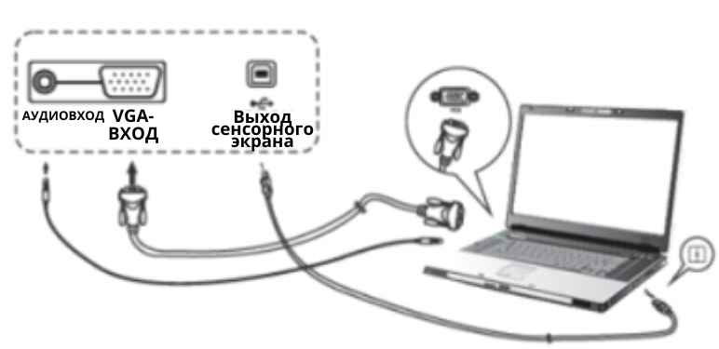
Примечание. Боковой сенсорный порт соответствует каналам HDMI1, HDMI2 и VGA,
а передний сенсорный порт соответствует переднему каналу HDMI.

【HDM I】
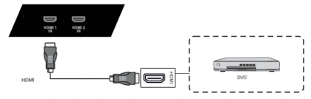
(1) Подключите аудио- и видеоустройства с выходом HDMI с помощью кабеля HDMI; (2) Переключитесь на соответствующий разъем HDMI.
^{【Коаксиальный выход】}
(1) Подключите аудио оборудование с коаксиальным выходом;
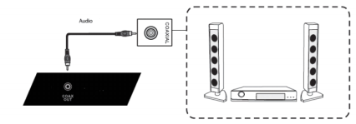
(2) Воспроизведите аудио.

【Rs232】
(1) Подключите ПК к линии RS232;
(2) После успешного подключения центральный прибор управления может управлять определенными функциями устройства, например, коммутаторами.
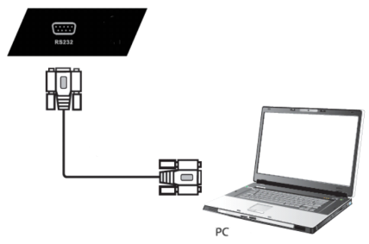
Управление функциями
1.Мастер запуска
Мастер запуска — это страница, которая появляется при первом включении, чтобы помочь пользователям быстро ознакомиться с основными функциями устройства ***, в основном включая следующие страницы:
2.Экран запуска
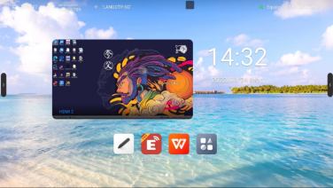
Экран запуска — это стартовая страница и страница темы после включения, система по умолчанию имеет 2 набора тем, как показано на рисунке ниже: Тема 1

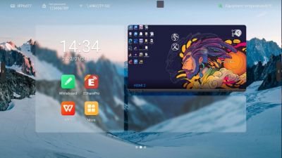
Тема 2

Введение элементов страницы:

1) Обои. Вы можете переключать тему, собственный фон и ротацию обоев в настройках системы — Общие — Персонализация.
2) Время: Длительное нажатие для открытия системных настроек, можно установить дату, время и форматы вручную
3) Обратный отсчет: Длительное нажатие для открытия настроек подсказок, позволяет установить обратный отсчет, содержание известной фразы или скрыть подсказку.
4) Иконка приложения: Нажмите, чтобы войти в приложение
5) Предварительный просмотр источника: Предварительный просмотр предустановленного исходного кода, например, OPS.
Кликните по кнопке выбора в нижней части интерфейса предварительного просмотра одного источника, чтобы установить источник; кликните по разделу интерфейса, чтобы перейти на соответствующую исходную страницу; нажмите на стрелку в правом верхнем углу, чтобы свернуть интерфейс предварительного просмотра источника;
Строка состояния:

В верхней строке состояния отображается название устройства, название точки доступа Wi-Fi, статус сети, температура устройства и выход к программе пользователя; это описано ниже:
1) Название устройства: Отображение названия текущего устройства, связанного с названием точки доступа, названием устройства общего доступа к экрану, названием Bluetooth и т.д.; пользователи могут изменить это в настройках- -системные настройки

2) Пароль точки доступа: Отображение пароля точки доступа при ее открытии;
точку доступа можно установить в настройках- -сеть- -точка доступа
3) Состояние сети: Отображение текущей сети и состояния сети
4) Температура устройства: Определение температуры, мониторинг температуры всего устройства в режиме реального времени, пользователи могут включать / выключать эту функцию в системных настройках-Система-Состояние питания):
Когда температура <65℃ находится в нормальном температурном диапазоне, текст отображается зеленым цветом;
Когда 65℃≤ температуры <85℃ температура высокая, текст, отображаемый оранжевым цветом, напомнит вам о необходимости выключения;
При температуре≥85℃ температура слишком высокая, текст отображается красным цветом, для защиты устройства оно принудительно выключится через 5 секунд
5) Выход к программе пользователя: Нажмите, чтобы выйти из текущего пользователя и перейти на страницу выбора пользователя; пользователи могут установить в настройках- -система- -многопользовательский режим;

3.Боковая панель
Боковая панель — это приложения в верхней части панели, с помощью которых вы можете быстро работать;
Режим открытия: Выдвиньте боковую панель от левого и правого краев к середине или нажмите кнопку расширения на левой и правой сторонах, чтобы развернуть боковую панель; через 10 секунд бездействия боковая панель будет свернута автоматически.
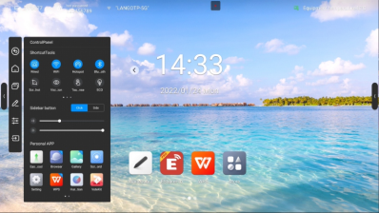
Функции боковой панели: Назад, Главная страница, Многозадачность, Заметка, Панель управления, Источник сигнала

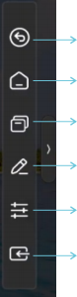
Назад: Кликните по ней один раз, чтобы вернуться к предыдущему действию до возврата на домашнюю страницу или в начальную позицию действия;
Главная: Независимо от того, на какой странице вы в данный момент находитесь, нажмите на значок домашней страницы и быстро вернитесь на домашнюю страницу Android. Текущее приложение возвращается в фоновый режим, который пользователи могут восстановить в режиме многозадачности;

Многозадачность: Перейдите на страницу режима многозадачности системы для просмотра и управления
запущенными приложениями в фоновом режиме;
Аннотация: Войдите в режим аннотации, обратитесь к «функции аннотации»

Панель управления: Кликните по значку панели управления, чтобы развернуть панель управления отображением на текущей странице. Панель управления состоит из трех модулей: ShortcutTools, “VOL&BRT” и список приложений.
Источник сигнала: кликните по значку источника сигнала, и появится список источников сигнала (подключенный источник выделен), нажмите, чтобы ввести соответствующий канал;
Ярлыки инструменты：
(1) Сеть Ethernet: Нажмите, чтобы включить / выключить обычную проводную сеть
(2) Беспроводная сеть: Нажмите, чтобы включить / выключить беспроводную сеть
(3) Точка доступа Wi-Fi беспроводной локальной сети: Нажмите, чтобы включить выключить точку доступа Wi-Fi беспроводной локальной сети
(4) Таймер: Нажмите, чтобы включить / выключить таймер
(5) Снимок экрана: Нажмите, чтобы открыть снимок экрана, в то время как боковая панель будет автоматически скрыта
(6) Интеллектуальная защита глаз: нажмите, чтобы включить/выключить,
уменьшите синий свет экрана, который повреждает ваши глаза.
(7) Сенсорное восприятие: Нажмите, чтобы включить/выключить. При включении
яркость экрана уменьшается на 30% во время касания, и через 5 секунд после окончания касания яркость восстанавливается, чтобы уменьшить блики яркости во время работы или письма.
(8) Энергосбережение: Нажмите, чтобы включить/выключить, при включении
яркость экрана устанавливается на 25, а автоматическая яркость отключается. Если вы отрегулируете яркость вручную или включите автояркость, режим энергосбережения автоматически отключится.
(9) Детский замок: При открытии детского замка функция сенсорного экрана недоступна, иконка детского замка отображается в верхнем левом углу интерфейса, а метод разблокировки следующий:

① Используйте клавиатуру и непрерывно нажимайте V-, V-, V+, V+ по очереди
② Используйте пульт дистанционного управления и непрерывно нажимайте V-, V-, V+, V+ по очереди
③ Файл детского замка:
a.Новый текстовый документ
b.Введите U2FsdGVkX18v36IHH2OloQYdlbG+Y18YkDs9R1ACvSE=
c.Назовите файл как usb_child_key
d.Удалите суффикс имени файла “.txt”
e.Символ - UTF-8
f.Сохраните и переместите его в корневой каталог U-диска
g.Вставьте U-диск, чтобы разблокировать его в режиме детского замка
(10) Блокировка экрана: Нажмите, чтобы заблокировать экран, режим разблокировки экрана можно изменить в [Системных настройках]
(11) Настройка канала: в разделе канал нажмите, чтобы открыть настройки канала, чтобы установить масштаб изображения, настройку изображения VGA (в разделе канал VGA) и версию HDMI EDID (в разделе OPS、HDMI канал).
Быстрая настройка:
Нажмите на боковую панель, чтобы развернуть настройку стиля: При открытии отображается кнопка расширения, когда боковая панель свернута, вы можете нажать на кнопку, чтобы развернуть боковую панель
При выключении скрывайте кнопку развертывания, когда боковая панель свернута, вытягивайте ее из левого и правого края к центру, чтобы раскрыть боковую панель.
Управление громкостью: Перемещайте для регулировки громкости.
Регулировка яркости: Перемещайте для изменения яркости экрана;
яркость не может быть отрегулирована вручную в режиме энергосбережения.
Список приложений:
Чтобы отобразить все приложения, нажмите, чтобы открыть приложение, нажмите приложение, приложения которого отмечены синим цветом, вы можете открыть приложение в маленьком окне;
Источник сигнала:
Нажмите на значкек источника сигнала, и появится список источников сигнала (подключенный источник выделен), нажмите, чтобы ввести соответствующий канал;
4.Компас
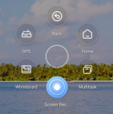
Компас является ярлыком для пользователей, и базовый режим работы
^{следующий:}
Долгое нажатие на интерфейс пятью пальцами для открытия компаса;
Нажмите на круглую середину компаса, чтобы развернуть или свернуть компас;
Перетащите круглую середину компаса, чтобы переместить компас в другое место.
Компас состоит из 6 модулей функций, среди которых "Назад", "Домой", "Мультизадачность" являются функциями по умолчанию, а остальные могут быть настроены по желанию. Вы можете установить общие функции в соответствии с вашими предпочтениями, конкретные действия: Настройки - Персонализация - Компас.
5.Доска

Меню:
Меню содержит пункты "Создать", "Хранение", "Общий доступ", "Закрыть" и "Настройка";
базовый режим работы заключаются в следующем:

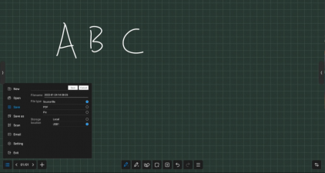
Создать: нажмите «Создать», чтобы создать новую доску, затем текущий документ закроется; если текущий документ не сохранен, появится подсказка;
Открыть: Войдите в файловый менеджер, чтобы увидеть весь файл доски, нажмите, чтобы открыть файл; появится запрос, если текущий документ не сохранен;
Сохранить: нажмите на "Сохранить", чтобы сохранить текущий документ, вы можете настроить имя файла, выбрать путь к хранилищу и формат сохранения файла;
Сохранить как: Сохраните текущий файл доски как другой файл доски, вы можете настроить имя файла, выбрать путь к хранилищу и формат сохранения файла;
Сканирование: нажмите "Сканировать" в меню, чтобы отобразить страницу с QR-кодом, пользователь может скачивать изображение и файл, сканируя QR-код; настройки пароля являются необязательными; поддержка локальной сети и обмена данными внешней сети, пользователи могут выбрать режим по умолчанию в настройках системы; нажмите "Шифровать" над QR-кодом, чтобы сгенерировать цифровой пароль, пользователю нужно ввести пароль для получения содержимого.
Загрузка в облако: Войдите на облачный диск, загружайте файлы в OneDrive, Baidu cloud disk и другие облачные диски.
Электронная почта: Отправляйте содержимое текущей доски по электронной почте указанному пользователю, вам необходимо предварительно настроить почтовый ящик отправителя.
Выход: нажмите «Выход», чтобы выйти из доски, закрыть страницу и процесс; пользователю будет предложено сохранить файл, если текущий документ
не сохранен.
Настройка:
Установите основное состояние доски, чтобы стиль презентации
и взаимодействие лучше соответствовали ожиданиям пользователя.

- Отображение времени: Нажмите для включения/выключения; при включении время будет отображаться на экране, в противном случае время на экране не будет отображаться.
- Настройка фона: установите стиль фона по умолчанию при входе на доску, вы можете выбрать цвет фона и стиль линии сетки;
- Настройки электронной почты: настройте почтовый ящик отправителя, который будет являться почтовым ящиком при отправке файла доски;
- Переключатель панели задач: откройте, чтобы динамически скрыть нижнюю панель функций, нажмите всплывающее окно/скрыть;
- Порог: Отрегулируйте порог чувствительности толстого и тонкого пера и ластиков

Управление страницами:
Управление страницами в основном предназначено для управления страницами каждой доски, включая:

- Переход на предыдущую страницу: Нажмите, чтобы перейти к предыдущей странице текущей, на первой странице недоступно;
- Переход на следующую страницу: Нажмите, чтобы перейти на следующую страницу текущей, на последней странице недоступно;
- Текущая страница: Когда отображается как 5/8, предшествующее число "5" указывает на текущую страницу, а последующее число "8" указывает на общее количество страниц; нажмите, чтобы просмотреть все миниатюры страниц; вы можете удалить страницы или изменить порядок страниц на миниатюрах.
- Новая страница: Нажмите, чтобы вставить новую страницу после текущей страницы, и перейдите на новую страницу.
- РЕДАКТИРОВАТЬ: Экспортированные страницы, удаленные пустые страницы

Кисть для рисования:

Существует два вида кистей: кисть 1 с небольшой площадью касания; кисть 2 со сравнительно большей площадью касания, нажмите на одну из них, чтобы использовать; Нажмите на значек кисти, чтобы задать стиль кисти:

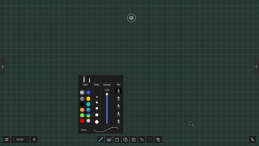
· Цвет: Предустановленные 9 отдельных цветов и 2 постепенно меняющихся цвета, нажмите, чтобы выбрать и применить; цвет кисти также может быть настроен пользователем, нажмите и выберите свой любимый цвет;
Толщина: Предустановленные 6 размеров кисти, нажмите, чтобы выбрать и применить;
Прозрачность: Прозрачность кисти можно регулировать в диапазоне от 6% до 100%;
Стиль кисти: существует три типа кисти: обычная кисть, маркер и ручка, а также две интеллектуальные кисти с функцией распознавания символов и распознавания образов. Выберите их, затем вы сможете преобразовать свой почерк в печатный текст и узор;
Стереть:
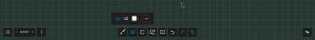

Вы можете стирать написанное прямо ладонью или тыльной стороной
руки во время письма, также поддерживаются следующие режимы:
Круговой ластик: Написанное в замкнутом круге можно стереть одним касанием
Круг для удаления: проведите кистью по удаляемому объекту. Штрихи, пересекающие последний круг или попадающие в него, будут удалены
Перетащить для очистки экрана: проведите пальцем по кнопке "Очистить экран", чтобы очистить все написанное на текущей странице
Выбрать:
Нажмите на "Выбрать", чтобы переключиться в режим выбора. Нажмите на рукопись, картинку или другой элемент на экране, чтобы выделить его, и нарисуйте свободную замкнутую фигуру, чтобы выделить элементы внутри нее.
Элемент можно перетаскивать, перемещать, управлять масштабированием несколькими пальцами
Нажмите на выбраный элемент | - выберите элемент, через который проходит фигура
выберите элемент внутри замкнутой фигуры
ABC
Фигура:
После нажатия, выберите режим рисования графики, затем перетащите кисть по доске, чтобы нарисовать фигуры.
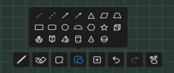
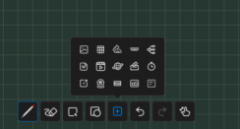
Вставить:

Функция вставки поддерживает вставку нескольких элементов и содержимого
на доску, в том числе:

Изображение: Войдите на страницу изображения файлового менеджера, кликните по изображению, чтобы вставить его; вы можете выбрать одно или несколько (до 10) изображений, а затем вставить их на доску.

- Таблица: Нажмите на иконку таблицы, выберите количество строк и столбцов, затем нажмите "ОК", чтобы вставить таблицу на доску. Используйте кисть для ввода содержимого в таблицу, ширина и высота таблицы автоматически адаптируются к размеру кисти. Используйте инструмент выбора для выделения таблицы и добавления или удаления строк и столбцов. Также можно использовать кисть для рисования горизонтальных или вертикальных линий в той же строке или столбце через таблицу, чтобы добавить строку или столбец. Аналогично используйте кисть для рисования линий "Z" в той же строке или столбце через таблицу, чтобы удалить строки или столбцы.
- Документ: Нажмите "Вставить документ", затем перейдите на страницу "Файловый менеджер- Документ", вы можете выбрать файл PPT, Word, PDF для вставки в режиме свободных окон WPS;
- Видео: Нажмите "Вставить документ", затем перейдите на страницу " File manager-Video", выберите видео для вставки в режиме свободных окон медиаплеера.
- Источник сигнала: нажмите, чтобы выбрать источник сигнала, который поддерживается устройством; недоступные источники выделены серым цветом и не подлежат вставке;
- Вставка изображения из браузера: Нажмите, чтобы открыть Google или Baidu, введите ключевые слова, затем кликните, долгим нажатием выберите изображение, которое вы хотите добавить со страницы результатов поиска, затем вставьте на доску.
- Голосование: Используется для голосования на собрании;
- Таймер: Используется для определения времени на собрании;
- Быстрый перенос: Перенесите файл с мобильного устройства на экран и вставьте на доску;
- Ментальная карта: Может быть вставлена трехуровневая ментальная карта по умолчанию, могут быть добавлены подуровни, а текстовое поле поддерживает расширения для записи
- Четыре линии: вставьте английскую сетку из четырех линий, поддерживается распознавание рукописного текста (OCR) и можно адаптивно увеличивать по ширине.
- Экран камеры: вставьте экран камеры устройства в доску, вы можете сфотографировать экран камеры и поместить его
- на доску;
- Места проведения: вставьте 10 карт объектов, таких как площадки для бадминтона, баскетбольные площадки, футбольные поля и т.д.
- Вставка линейки: Поддерживается вставка четырех типов линеек, линейкообразователей(удалить), треугольников и транспортиров

Отменить и повторить:
Отменить: нажмите кнопку «Отменить», чтобы отменить последний шаг, поддерживается до 20 шагов.
Повтор: Нажмите кнопку "Повторить" для восстановления предыдущей отмененной операции.
Одним пальцем/ несколькими пальцами:
Написание несколькими пальцами: Нажмите, чтобы включить / выключить; при включении открывается режим написания несколькими пальцами, может совершаться 20 людьми одновременно; при выключении открывается режим написания одним пальцем.
Одним пальцем:
Несколькими пальцами:
Написание на разделенном экране:
Поддержка написания с разделенным экраном: двух-экранное / трех-экранное / четырех-экранное
Интерфейс разделенного экрана представляет собой простую доску, сохраняющую функции ластика и кисти.

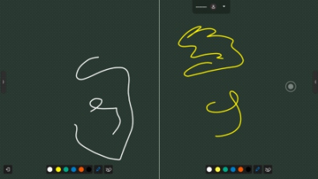
Нажмите "Выход" в левом нижнем углу, чтобы выйти из режима разделенного экрана письма.
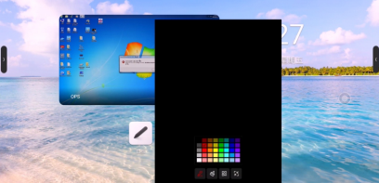
6.Мини-доска

Проводя пальцем вверх от нижней части любой страницы, можно быстро выдвинуть мини-доску и быстро писать; основные функции включают:
· Кисть для рисования: Вы можете выбрать цвет и писать быстро;
Стереть: То же, что стереть с доски.
QR-код: Нажмите код сканирования, чтобы создать QR-код веб-ссылки. Вы можете использовать QR-код мобильного сканирования для получения содержимого доски (формат изображения); Вы можете открыть шифрование, отсканировать код после ввода сгенерированного пароля, чтобы получить содержимое.
Свертывание: Нажмите или проведите несколькими пальцами вниз, чтобы свернуть доску;
7.Аннотация
Нажмите иконку «Аннотации» на боковой панели или компас, чтобы войти в режим аннотации. Вы можете писать аннотации в текущем интерфейсе.
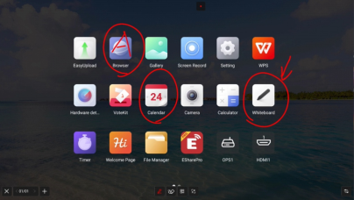
Перо:
Обводка по умолчанию красная, и вы можете коснуться значка кисти, чтобы выбрать непрозрачность и густоту цвета.
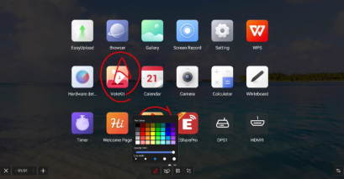

Общий доступ к сканированию:
Нажмите "Сканировать" в меню, чтобы отобразить страницу с QR-кодом. Пользователь может скачать изображение и файл, отсканировав QR-код. Настройки пароля необязательны, поддерживается локальная сеть и общий доступ к внешней сети, пользователи могут выбрать режим по умолчанию в настройках системы; кликните по «Зашифровать» над QR-кодом, чтобы сгенерировать цифровой пароль. Чтобы получить содержимое, пользователю необходимо ввести пароль.
Свертывание:
Если вам нужно переключать страницы или работать на текущей странице, вы можете нажать, чтобы временно свернуть режим аннотаций и снова войти в режим аннотаций через боковую панель или компас.
Предыдущую аннотацию можно просмотреть в разделе «Управление страницами». Функция управления страницами аналогична функции «доска», см. раздел 2.5.3 «Управление страницами».

Закрыть и сохранить:
Нажмите «Закрыть» в левом / правом нижнем углу, выйдите из аннотации и очистите содержимое аннотации. Перед выходом вы можете выбрать, сохранять ли все содержимое и поддерживать ли сохранение в виде картинки или PDF-файла
Стереть:
Аналогично стиранию в классическом режиме доски.
8.Диспетчер файлов
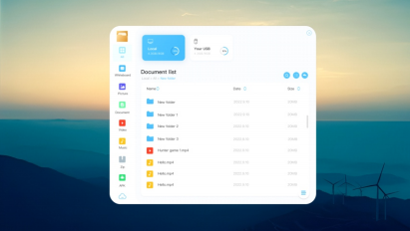
Введение:
Диспетчер файлов может просматривать файлы на локальных и внешних устройствах системы, обеспечивая две формы просмотра.
Все документы: Открыть в каталоге папок
Тип файла: Поиск файлов на локальном и U-дисках по типу файла, таких как файлы для доски, изображения, видео, музыка, пакеты сжатия и т.д.
Общая функция:
· Панель функций по умолчанию свернута, нажмите, чтобы развернуть
Открыть файл: найдите файл, который вы хотите открыть, нажмите, чтобы открыть;
· Выберите файл: Нажмите в правом нижнем углу страницы списка файлов для проверки файла и поддержки таких операций, как копирование, вырезание и удаление после выделения;

· Создать новую папку: нажмите в левом нижнем углу
страницы со списком файлов, чтобы создать новую папку;
· Стиль отображения файлов: Нажмите на два значка в правом верхнем углу, чтобы переключаться между плиточным и списочным стилями отображения файлов.
Настройка сортировки: нажмите на именя, размер и временя в верхней части списка файлов, чтобы настроить сортировку в соответствии с этими факторами;
Поиск: Нажмите «Поиск» в правом верхнем углу, чтобы развернуть поле ввода, введите ключевые слова для поиска в локальном файле.
9.Многопользовательский режим
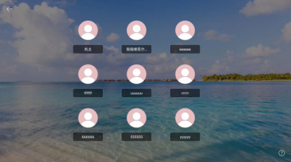
Для решения многозадачности в сценариях использования IFPD предложена функция многопользовательского доступа；
В многопользовательском режиме есть три разрешения: основной пользователь, обычный пользователь и посетитель. По умолчанию у каждого устройства есть основной пользователь. Основной пользователь может получить доступ к настройкам, системе и пользователю для создания учетных записей пользователей и управления ими.
Добавить и ввести нескольких пользователей:
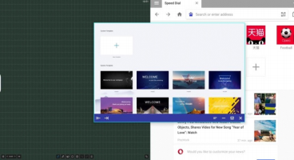
1) Под основной учетной записью войдите в Настройки -- Система -- Пользователь и включите переключатель многопользовательского доступа для добавления пользователя.
2) Нажмите "Добавить пользователя", чтобы перейти на страницу для добавления пользователя;
3) Введите имя пользователя, роль и пароль для завершения создания.
4) После добавления нажмите «Выйти из текущего пользователя» в Панели запуска, чтобы перейти на страницу переключения пользователей;
5) Выберите пользователя и введите пароль, чтобы войти в соответствующее управление пользователями.
Многопользовательское управление:
- Основные пользователи могут управлять пользователями на текущем устройстве. Обычные пользователи могут управлять только своими учетными записями. Пользователи-посетители не имеют прав на управление учетной записью. Поддержка управления учетными записями:
- Изменение паролей по схеме: Каждый пользователь может установить свой пароль для защиты своей конфиденциальности.
- Сброс пароля: Основной пользователь может сбросить пароли других пользователей, чтобы предотвратить невозможность доступа пользователя к учетной записи в случае утери пароля пользователя.
- Изменение имени пользователя: нажмите, чтобы изменить имя пользователя, заменив текущее имя пользователя.
- Чтобы удалить учетную запись, основной пользователь может удалить другие учетные записи, и вся информация о пользователе удаляется после удаления учетной записи.
10.Многооконный режим
Многооконный режим позволяет пользователям одновременно управлять функциями разных приложений и одновременно отображать различное содержимое. Базовый режим работы заключаются в следующем:

Открытие многооконного режима. :
Пользователи могут открывать несколько учетных записей двумя способами:
На экране меню нажмите и удерживайте значок приложения, чтобы открыть окно управления, выбрав "режим свободных окон" для открытия вашего приложения.
В боковой панели управления приложениями пользователи могут напрямую получить доступ к приложениям в режиме свободных окон, долгим удерживанием и кликом по ним.
При использовании приложения, щелкнув пятью пальцами в середине экрана, пользователи могут быстро перейти в режим свободных окон.
Управление многооконным режимом:
После открытия нескольких окон вы можете щелкнуть по соответствующему окну, чтобы выбрать его в нижней части приложений, и выполнить над ним следующие действия.
Перетаскивание: Вы можете переместить свободное окно, нажав и удерживая панель управления в нижней части экрана;
. Масштабирование: Выберите, нажмите на край свободного окна и перетащите, чтобы масштабировать ширину и высоту окна, и нажмите на угол, чтобы масштабировать ширину и высоту одновременно.
Масштабирование по левому и правому краям: Нажмите кнопку масштабирования в левой части панели управления, чтобы масштабировать приложение по левой /правой части экрана. Одновременная работа с двумя приложениями позволяет добиться разделения экрана на левый и правый;
· Восстановление исходного размера: Нажмите на значок восстановления в правой части панели управления, чтобы вернуть окну его первоначальный размер.
- Свертывание: Нажмите «Свернуть» в правой части панели управления, чтобы свернуть приложение, которое можно найти в режиме многозадачности.
- Развертывание: Нажмите «Развертывание» справа от панели управления, чтобы применить полноэкранный режим.
- Закрыть: Нажмите «Закрыть» справа от панели управления, чтобы закрыть текущее приложение.
^{11.Страница приветствия}
На странице приветствия встроено несколько шаблонов. Вы можете нажать, чтобы войти. Пользователи могут изменять и сохранять шаблон как новый.
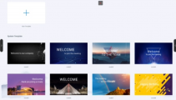
После входа на страницу шаблона пользователи могут изменить фон, текст, музыку и т.д., после настройки нажмите «Воспроизвести» для отображения;
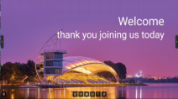
^{12.Запись экрана}
1) Нажмите на иконку приложения, чтобы войти в приложение, и приложение откроется в небольшом окне.
2) Нажмите “ ”, вы можете начать запись, запустить хронометраж и экран записи; Повторное нажатие “ ” может приостановить хронометраж и запись экрана;
3) Нажмите “ ”, чтобы завершить запись экрана, и появится опция сохранения;
4) Нажмите “ ”, чтобы свернуть приложение, сверните функцию записи экрана и отобразите ее в виде квадратной точки;
5) Нажмите “ ”, чтобы свернуть приложение, сверните функцию записи экрана и отобразите ее в виде квадратной точки;

13.Снимок экрана
Снимок экрана позволяет быстро захватить и сохранить содержимое экрана;
1) Нажмите на иконку снимка экрана на боковой панели или компасе
2) Перетащите кружок снимка экрана, чтобы переместить положение снимка экрана
3) Перетащите точку пересечения, чтобы изменить длину и ширину области экрана.
4) Нажмите в правом углу, чтобы открыть доску, и поместите снимок экрана на доску
5) Нажмите в правом углу, чтобы получить полноэкранный снимок экрана;
6) Нажмите в правом углу, чтобы закрыть функцию снимка экрана;
7) Нажмите в правом углу, чтобы подтвердить снимок экрана и запросить сохранение;
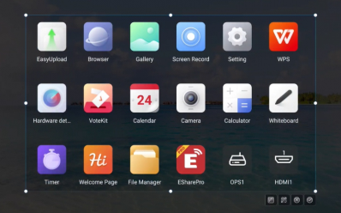

14.Галерея
1) Нажмите на иконку приложения, чтобы войти в приложение; Или выберите картинку в папке для открытия, войдите в приложение;

2) Приложение отображает предварительный просмотр изображений и навигацию;
3) Проведите пальцем влево и вправо, чтобы перевернуть страницы для отображения;
4) Нажмите на панель управления в левом нижнем углу, чтобы выполнить действия
на предыдущей странице, следующей странице, переворот, вращение и другие действия с изображением.
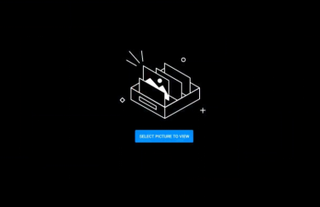
^{15.Система голосования}
1) Устройство для голосования можно использовать только при поддержке сети. Если сеть отсутствует, эта функция недоступна.
2) Нажмите на иконку приложения, чтобы войти в приложение.
3) Отобразите тему голосования и страницу настройки параметров, кликните по полю ввода, чтобы вызвать ввод с клавиатуры;
4) Нажмите «Сбросить», чтобы очистить параметры и темы; Нажмите «Далее», чтобы установить требования к одному/множеству, анонимному/настоящему имени;
5) Нажмите "Начать голосование", чтобы ввести QR-код для голосования. Участники могут отсканировать код для голосования, и результаты голосования будут обновлены в режиме реального времени;
6) Нажмите «Завершить голосование», голосование завершится, QR-код потеряет силу, страница голосования закроется; представить результаты опроса;
7) Нажмите «Сохранить», чтобы сохранить результат голосования; Нажмите «Разместить доску», чтобы вставить результаты голосования на доску.

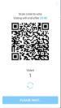
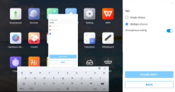

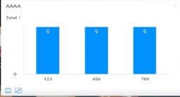
16.Easy Upload
"Простая Загрузка" — это приложение, которое позволяет быстро загружать изображения и текст с мобильных телефонов на IFPD для обмена и отображения.
Основной процесс работы заключается в следующем:
1) Нажмите на иконку приложения, чтобы войти в приложение;
2) Отсканируйте QR-код на экране своего мобильного телефона, чтобы перейти на страницу простой загрузки файла;
3) Выберите локальное изображение или введите текстовое содержимое на мобильном устройстве и нажмите "Добавить", чтобы войти в процесс загрузки и отправки.
4) После успешной загрузки устройство отобразит недавно загруженное изображение или текстовое содержимое;
5) Нажмите значок «Вставить доску» в левом нижнем углу содержимого, чтобы открыть доску и поместить на нее выбранное изображение;
6) Нажмите «Удалить» в правом нижнем углу содержимого, чтобы удалить выбранное в данный момент изображение или текст;
7) Нажмите «Свернуть» в правом верхнем углу окна приложения, и приложение для простой загрузки будет свернуто. После того как приложение будет свернуто, оно будет отображаться вверху страницы в виде плавающего окна;
8) Нажмите «Закрыть» в правом верхнем углу окна приложения, чтобы закрыть приложение для простой загрузки. После закрытия приложения весь загруженный контент будет удален, и локальное сохранение выполняться не будет.
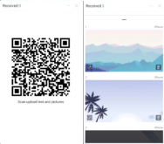
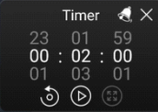
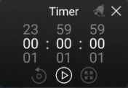
17.Таймер

Функции таймера и секундомера в одном заключаются в следующем:

Секундомер:

1) Нажмите на иконку приложения, чтобы войти в него, после чего на странице отобразится 00:00:00;
2) Нажмите «Пуск», чтобы войти в функцию секундомера;
3) Во время работы секундомера нажмите, чтобы приостановить отсчет времени; Нажмите «Сброс» слева, чтобы сбросить время до нуля. Нажмите 囤, чтобы увеличить полноэкранный режим и перейти в полноэкранный режим;
4) Нажмите «Закрыть» в правом верхнем углу, чтобы закрыть приложение;

Функция обратного отсчета:

1) Нажмите на иконку приложения, чтобы войти в приложение,
на странице отобразится 00:00:00;
2) Установите время на ненулевое значение и введите функцию обратного отсчета. Нажмите «Начать», чтобы начать официальный обратный отсчет;
3) Нажмите на иконку колокольчика, чтобы открыть функцию точечного напоминания. Когда обратный отсчет закончится, система выдаст голосовое напоминание;
4) Нажмите «Сброс», чтобы восстановить заданное время обратного отсчета;
5) Нажмите «Закрыть» в правом верхнем углу, чтобы закрыть приложение;

^{18.Системные настройки}
18.1 Сеть

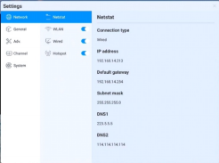
Netstat:

Беспроводная локальная сеть:

Включите беспроводную сеть и автоматически просканируйте доступную поблизости беспроводную сеть
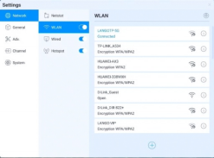
1) Включение-выключение: Включение/ выключение беспроводной сети
2) Обновить: Нажмите на иконку обновления в правом верхнем углу, чтобы обновить список сетей
3) Добавить: Нажмите «Добавить», чтобы ввести имя сети и пароль для добавления скрытой сети
4) Подключиться: Выберите сеть, нажмите «Подключение», введите пароль для подключения
Обычная проводная сеть:
1) Включите обычную проводную сеть и отобразите опцию доступа к IP 2) Автоматически получите доступ к сети IP-подключения
3) Вручную введите IP-адрес, шлюз по умолчанию, маску подсети, настройки DNS1, DNS2
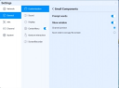
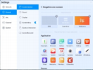
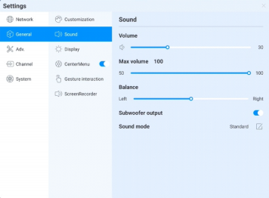
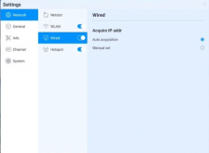
Точка доступа Wi-Fi:
1) Пароль точки доступа Wi-Fi: Отображает текущий пароль точки доступа Wi-Fi, нажмите,чтобы изменить
2) Подключенные устройства: Отображение подключенных устройств;
3) Черный список: Отображение занесенных в черный список устройств, которые не могут быть подключены
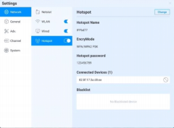

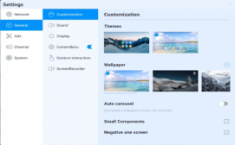
18.2 Общие положения

1) Тема: По умолчанию система предоставляет 2 набора тем. Выберите переключение тем, чтобы на главной странице отображались различные эффекты пользовательского интерфейса.
2) Обои: Система предоставляет 10 обоев с автоматическим режимом смены; нажмите , чтобы загрузить настраиваемые обои пользователей.
3) Мелкие компоненты: Переключение языка подсказки, управление отображением языка подсказки на странице; Отображение окна, можно управлять переключением и содержанием отображения, также можно выбрать две функции источника и сканирования кода для занимаемого экрана.
4) Отрицательный экран: Отрицательный экран — это страница с левым и правым переходом на домашнюю страницу экрана запуска. После ввода функции пользователь может перетащить приложение на соответствующую страницу, чтобы оно вступило в силу

Звук:

Настройка звука используется для настройки звукового эффекта системы, настраиваемого содержимого:
1) Громкость: регулировка громкости, также ее можно регулировать, нажимая «громкость+» и «громкость-«на пульте дистанционного управления или кнопку устройства. 2) «Максимальная громкость»: устанавливает максимальную громкость системы. 3) Баланс: балансировка левого и правого каналов.
4) Звуковой режим: предустановленный стандарт, конференц-зал, кинотеатр, классная комната - четыре звуковых режима, но также поддерживается настройка;
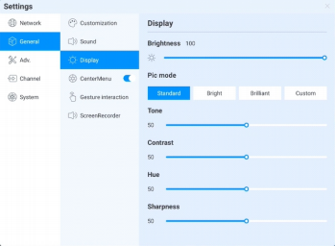
Дисплей:

Настройки дисплея позволяют регулировать эффект отображения экрана,
1) Яркость: регулировка яркости подсветки: чем ниже значение, тем темнее изображение;
2) Режим изображения: Режим изображения по умолчанию в системе: стандартный, яркий, но также поддерживает настройку;

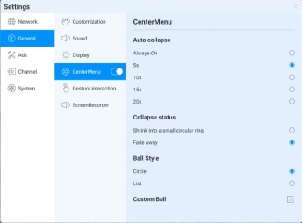
Компас:

Настройка компаса в основном предназначена для настройки переключателя компаса, времени отображения, стиля отображения и других функций, а именно:

1) Переключатель: нажмите переключатель компаса, вы можете переключить состояние отображения компаса, его нельзя вызвать в закрытом состоянии, вы можете долго нажимать на компас пятью пальцами, чтобы открыть компас в открытом состоянии.
2) Настройка автоматической перемотки времени: Нажмите, чтобы выбрать соответствующее время перемотки.
3) Состояние свертывания: выберите свертывание в маленький круг, компас сворачивает только окружающие параметры инструмента, держите круг в центре, нажмите, чтобы развернуть; выберите "исчезнуть", компас сворачивается и исчезает, не отображается на экране, нужно долго нажимать пятью пальцами, чтобы открыть;
4) Форма компаса: Он поддерживает две формы колеса и списка
5) Настройка компаса: Вы можете настроить последние три иконки приложений на компасе, как показано на картинках, перетащив приложение в нужное место для добавления:

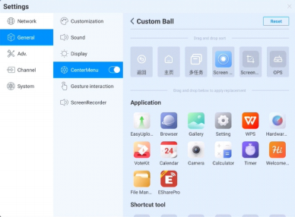

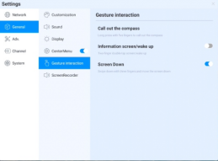
^{Взаимодействие жестами:}

В системе предустановлены некоторые взаимодействия с помощью жестов, с помощью которых пользователи могут переключать настройки:
1) дважды кликните двумя пальцами, чтобы отключить или разбудить экран;
2) Сдвинуть экран вниз: проведите вниз тремя пальцами, чтобы переместить экран вниз на странице канала.
 | Запись экрана: | 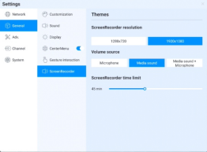
Предустановите функцию записи экрана, включая:
1) Разрешение записи: Три разрешения являются необязательными
2) Источник звука: Настройте источник звука для звуковой дорожки при записи экрана.
3) Ограничение по времени записи: Максимальное время записи, при достижении максимального времени записи будет предложено сохранить;
18.3 Устройство
Страница управления устройством, в основном настраивающая внешнее оборудование устройства, включая Bluetooth и Bluetooth-устройства, принтер, микрофон, камеру

Bluetooth:
1) Функция Bluetooth зависит от конфигурации модели
2) Включив функцию Bluetooth, вы можете выполнять поиск устройств и передавать файлы или находить и подключать другие устройства Bluetooth (включая, но не ограничиваясь этим, мышь, клавиатуру, гарнитуру, аудио, мобильные устройства, ПК, универсальные / неопознанные устройства).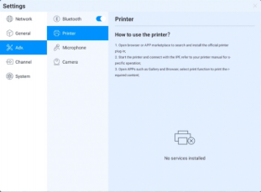
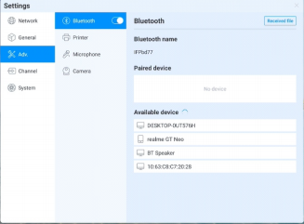
Принтер:

Установите службу печати в соответствии с инструкциями
Включите службу печати, чтобы получить доступные принтеры.
Микрофон:
Просмотрите подключенное микрофонное устройство. Все устройства представлены в списке. Нажмите, чтобы переключиться.
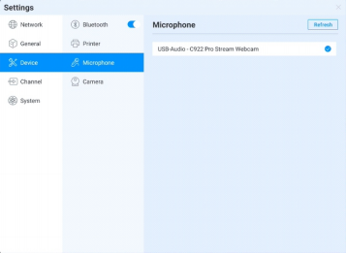
Камера:
Просмотрите подключенное устройство с камерой, все устройства представлены в списке, нажмите, чтобы переключиться
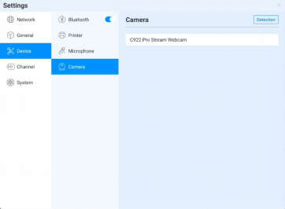

18.4 Входной канал
Изображение канала:
1) Описывает состояние текущего источника доступа
2) Режим масштабирования: Установите масштаб отображения текущего источника входного сигнала 3) Режим ПК: выберите режим отображения на экране
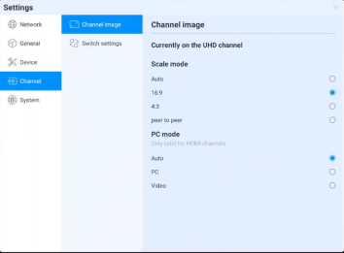
Другая настройка:
1) Переход без сигнала: если на текущем канале нет сигнала, страница автоматически переключится, и пользователь сможет настроить страницу перехода;
2) Автоматический переход: когда система работает, получите доступ к новому источнику сигнала, она автоматически перейдет на соответствующий канал;
3) Автоматическое пробуждение: В режиме ожидания или спящего режима получите доступ к источнику сигнала и автоматически разбудите устройство;
4) Канал загрузки: Настройте доступ к каналу после загрузки, можно установить на Android или каждый интерфейс источника.
5) Настройка названия канала: В системе есть много источников сигнала и названий, пользователи могут настроить свои знакомые имена, система отобразит новое название источника сигнала после настройки;
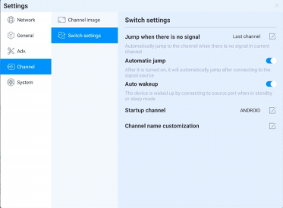
18.5 Система
Различные параметры системы можно настроить и просмотреть в настройках системы, включая: дату и время, язык и клавиатуру, Состояние питания, обновление системы, безопасность системы, информацию о системе.
Дата и время:
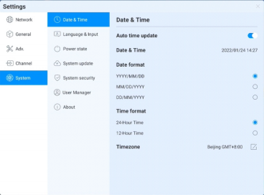

1) автоматическое обновление: Включить синхронизацию сетевого времени (необходимо подключиться к Интернету))
2) Дата и время: Отключите автоматическое обновление, нажмите, чтобы настроить дату и время;
3) Формат даты: Три формата отображения даты, выберите подходящий в соответствии с вашими предпочтениями.
4) Формат времени: Два формата отображения времени, в соответствии с вашими предпочтениями;
5) Часовой пояс: Установите часовой пояс, нажмите, чтобы войти в список выбора часового пояса

Язык и клавиатура:
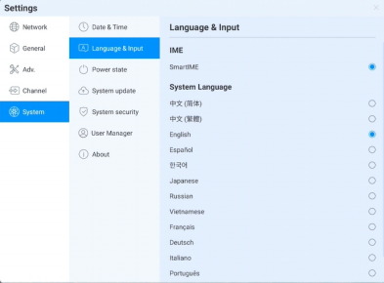

1) Клавиатура: Пользователи могут выбрать способ ввода здесь
2) Системный язык: Системный язык можно переключать на упрощенный китайский, традиционный китайский, английский, французский, немецкий, русский, японский, корейский, польский, португальский, вьетнамский, испанский, итальянский и арабский.
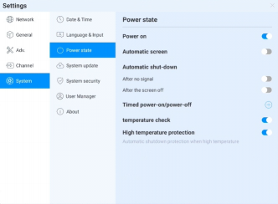
Состояние питания:

Включение: после открытия устройство сразу переходит в состояние загрузки при включении;
В противном случае по умолчанию используется режим ожидания.
1) Автоматический сон экрана: выберите эту функцию, чтобы установить время покоя экрана. Экран выключится по истечении времени сна экрана.
2) Автоматическое выключение: вы можете установить режим автоматического выключения, вы можете выбрать автоматическое выключение после отсутствия сигнала или автоматическое выключение после сна экрана.
3) Автоматическое включение / выключение: Установите время для автоматического включения / выключения.
Обнаружение температуры: в строке состояния в правом верхнем углу будет отображаться текущая температура устройства. Статус температуры можно увидеть в строке состояния.
Защита от температуры: при температуре ≥85 ℃ произойдет принудительное отключение для защиты устройства.
Обновление системы：
Обновление системы: отобразите текущую версию прошивки, нажмите «Обновить», чтобы обнаружить последнюю версию. При появлении новой версии отобразите кнопку обновления версии, нажмите, чтобы начать процесс обновления.
Сервер OTA: используйте push-уведомление OTA для автоматического обнаружения новой версии в сети. Вы можете настроить адрес сервера OTA.

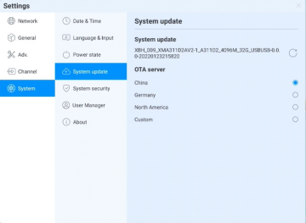
Безопасность системы:
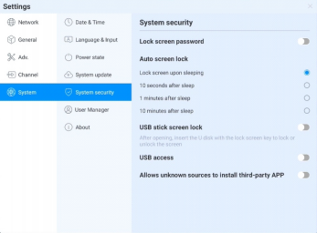
1) Экран блокировки: Вы можете установить шаблон или пароль для разблокировки. Если вы забыли пароль, вы можете восстановить использование оборудования только путем сброса настроек к заводским, пожалуйста, сохраняйте его должным образом
2) Автоматическая блокировка экрана:
3) Экран блокировки U-диска: Сохраните файл "usb_key" в корневом каталоге USB-устройства. Автоматическая блокировка экрана / разблокировка после получения USB-накопителя, нет необходимости вводить пароль для разблокировки
Экран блокировки U-диска / разблокировка файла
① Новый текстовый документ
② Введите U2FsdGVkX19eyanxj43a24KpK3kZmzB9
③ Назовите файл "usb_key"
④ Удалите суффикс имени файла “.txt”
⑤ Символ - UTF-8
⑥ Сохраните и поместите его в корневой каталог U - диска
⑦ Вставьте U - диск , чтобы разблокировать
4) Разрешение USB：Если разрешение включено, чтение
через USB отключено для защиты от копирования файлов (вам нужно установить пароль в первый раз; если вы забудете пароль, вы сможете восстановить оборудование только путем сброса к заводским настройкам, поэтому храните его надежно). Для доступа к USB-накопителю вам нужно ввести пароль.
5) Разрешить установку сторонних приложений из неизвестных источников:
Пользователи могут устанавливать сторонние приложения или загружать и устанавливать приложения только из Google Store.
Многопользовательский режим:

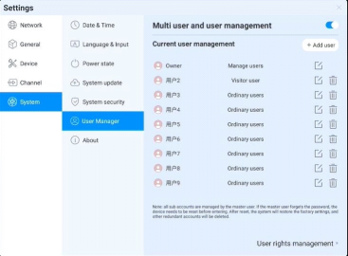
Смотрите выше, введение в функцию многопользовательского доступа

Об устройстве:
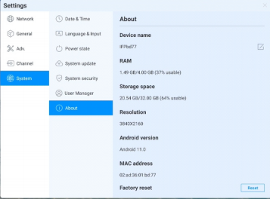
Нажмите, чтобы просмотреть информацию об устройстве ;
1) Название устройства: Нажмите на него, чтобы отредактировать название устройства
2) Сброс к заводским настройкам: Сброс к заводским настройкам приведет к удалению всех записей операций и содержимого и восстановлению заводского состояния устройства
^{Простое устранение неполадок}

Прежде чем готовиться к ремонту, прочтите следующую таблицу, чтобы узнать, сможете ли вы найти причину неисправности, с которой столкнулись. Если вы уверены, что полностью следуете инструкциям на этой странице, но по-прежнему не можете устранить неисправность, обратитесь в сервисный центр для ремонта товара.

Системная ошибка
Событие | Решение
Нет изображения или звука | Проверьте, подключен ли кабель питания к настенной розетке
 | Проверьте, правильно ли подключен сигнальный кабель
 | Проверьте, включен ли выключатель питания внешнего устройства
 | Убедитесь, что аппарат не находится в режиме ожидания
Изображение нормальное, без звука | Проверьте, установлена ли минимальная громкость
 | Проверьте, отключена ли громкость
 | Проверьте, правильно ли подключен внешний аудиосигнал
Нет изображения или изображение черно-белое | Проверьте и отрегулируйте настройки цвета
 | Проверьте и отрегулируйте цветовую систему
Звук и изображение нарушены. | Постарайтесь найти электроприборы, влияющие на работу многофункционального устройства, и держите их подальше от многофункционального устройства.
 | Попробуйте вставить вилку сетевого адаптера многофункционального устройства в другую розетку
Размытое изображение или изображение в виде снежинок. | Проверьте, не ослаблено ли соединение сигнальной линии
 | Повторите настройку и введите микро-сигнал
Неисправность пульта дистанционного управления | Проверьте, правильно ли установлена батарея пульта дистанционного управления
 | Проверьте, не разрядился ли аккумулятор пульта дистанционного управления, и своевременно замените его
 | Проверьте, правильно ли установлена полярность батареи пульта дистанционного управления
 | Проверьте, нет ли посторонних предметов, препятствующих выходу сигнала с пульта дистанционного управления

Уход и ремонт

Важность технического обслуживания:
Уход и ремонт могут предотвратить превращение небольших неполадок в большие проблемы и обеспечить безопасность устройства.
Уход и ремонт позволяют максимально повысить производительность устройства и продлить срок его службы.

Инструменты для ухода и ремонта:
Чистая тряпка без ворса, например тряпка для удаления пыли. Средства для чистки, такие как промышленный спирт.

Меры по уходу и ремонту:
Перед началом ухода и ремонта выключите всю машину, отключите выключатель ввода-вывода питания и отсоедините кабель питания от розетки, чтобы обеспечить свою безопасность.
Смочите ткань в моющем средстве и скрутите ее до полу-сухости, не допуская попадания воды.
Протрите пыль с поверхности защитного стекла экрана и рамы всего устройства.
Протрите 2-3 раза, предпочтительно новой чистой тканью, чтобы высушить остатки моющего средства.
После завершения очистки резервное устройство можно использовать в обычном режиме после естественного высыхания воды.

Сформируйте хорошие привычки использования устройства.
Когда аппарат не используется, выключите переключатель ввода-вывода или отсоедините кабель питания переменного тока. Если вы не используете машину в течение длительного времени, заверните ее в защитный чехол и храните в сухом и прохладном месте.
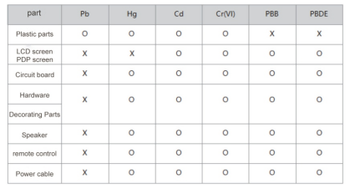
Название и содержание токсичных и опасных
веществ или элементов в товаре:
0: Указывает, что содержание этого токсичного и опасного вещества во всех однородных материалах этой детали ниже предельного требования SJ/T11363-2006.
X: Указывает, что содержание токсичного и опасного вещества, по крайней мере, в определенном однородном материале детали, превышает предельное требование SJ/T11363-2006.

Техническое описание:
Детали конструкции оборудования, детали, отлитые под давлением, разъемы и большинство электронных деталей этого устройства соответствуют требованиям директив Китая и ЕС RoHS. Лишь некоторые детали из-за глобальных технических ограничений и того факта, что это может повлиять на надежность продукта, пока не заменены нетоксичными и безвредными веществами или элементами. Однако потребители должны быть уверены, что при нормальных условиях использования это не причинит вреда здоровью пользователей.

